Создание лэпбука

Лэпбук – разновидность метода проекта. Создание лэпбука содержит все этапы проекта:
- целеполагание (выбор темы);
- разработка лэпбука (составление плана);
- выполнение (практическая часть);
- подведение итогов
Наполняемость лэпбука
Наполняемость лэпбука может быть разнообразной и зависит от возраста детей и задач, поставленных программой и педагогом.
Лэпбук в работе специалистов
Лэпбук в своей работе могут использовать не только воспитатели, но и узкие специалисты: логопеды, дефектологи, музыкальные руководители, инструкторы по физической культуре. Игры с лэпбуком позволяют разнообразить работу и повышают познавательный интерес у детей. Задача педагога лишь придать детям уверенности в своих силах и правильно мотивировать на открытие новых горизонтов.
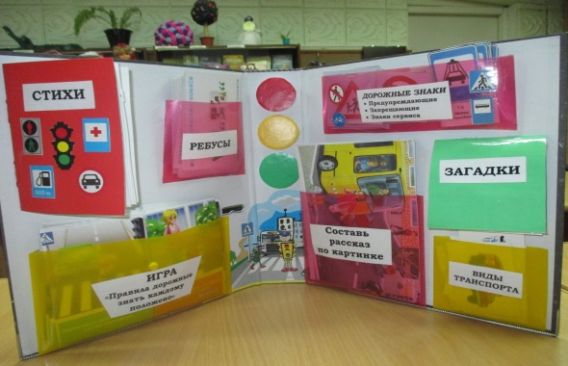
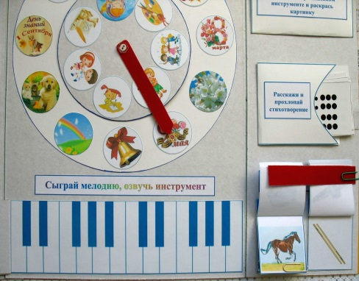

Разработка: Погорелова Т.В.- методист ОСГБУСОССЗН «Областной социально-реабилитационный центр для несовершеннолетних»
ОСГБУСОССЗН «Областной социально-
реабилитационный центр для несовершеннолетних»
Технология «ЛЭПБУК»
и ее
применение
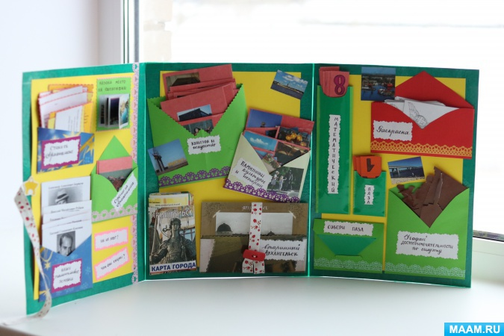

Белгород, 2023 г
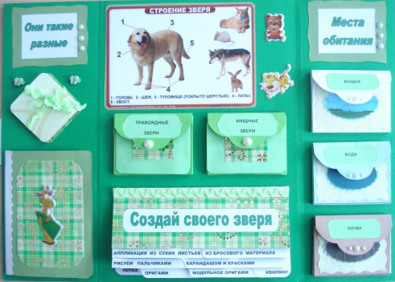
Лэпбук (lapbook) – это самодельная книжка-раскладушка или тематическая папка с кармашками и подвижными деталями, оформленная в соответствии с определенной темой.
Это сравнительно новое средство, разработанное американскими педагогами и адаптированное под российский менталитет Татьяной Пироженко.

Зачем нужен лэпбук?
-ребенок учится самостоятельно собирать информацию;
-работа с лэпбуком развивает мыслительные операции: анализ, синтез, классификация, группировка;
-лэпбук помогает ребенку по своему желанию организовать информацию по изучаемой теме и лучше понять и запомнить материал (особенно если ребенок визуал);
-это хороший способ для повторения пройденного. В любое удобное время ребенок просто открывает лэпбук и с радостью повторяет пройденное, рассматривая сделанную своими же руками книжку;
-лэпбук развивает творческие способности и коммуникативные навыки;
- изготовление лэпбуков - это интересно!

Лэпбук отвечает современным требованиям к организации пространственной предметно-развивающей среды:
- информативность (в одной папке можно разместить достаточно много информации по определенной теме);
- поли функциональность (лэпбук способствует расширению кругозора, развитию творчества, воображения, навыков изобразительной деятельности и т.д.);
- дидактическая направленность (лэпбук способствует обучению, легкому изучению нового материала, систематизации имеющихся знаний);
-вариативность (существует несколько вариантов использования каждой части лэпбука в зависимости от поставленных задач и индивидуальных особенностей ребенка).

Виды лэпбука:

В зависимости от назначения:
- дидактические;
- игровые;
- поздравительные,
- праздничные;
- автобиографические (папка-отчет о каком-то важном событии в жизни ребенка: путешествии, походе в цирк, каникулярном досуге и т.д.)

В зависимости от формы:
- стандартная книжка с двумя разворотами;
- папка с 3-5 разворотами;
- книжка-гармошка;
- фигурная папка.
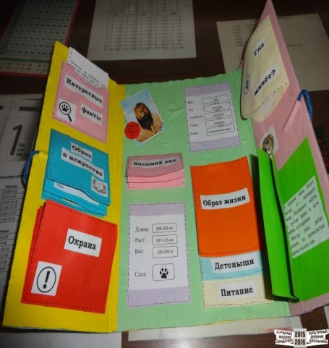
Формы работы с лэпбука
Лэпбук может использоваться как в индивидуальной, так и в групповой форме работы с детьми.
При работе в разновозрастной группе можно выбрать задания под силу каждому (одним – кармашки с карточками, а другим детям – задания, подразумевающие умение рисовать и т.д.).

